传感器与自动检测技术 全真模拟试卷二
线
订
装
班
级
：
姓
名
：
学
号
：
专
业
：
密
封
线
试卷一（闭卷）

（考试时间90分钟，总分80分）

题 号 | 一 | 二 | 三 | 总分
分 数
评卷人

- 单项选择题（本大题共10小题，每小题2分，共20分）
在每小题列出的四个选项中只有一个选项是符合题目要求的，请将正确选项前的字母填在题后的括号内。错选、多选和未选均不得分。
1、在整个测量过程中，如果影响和决定误差大小的全部因素（条件）始终保持不变，对同一被测量进行多次重复测量，这样的测量称为（ ）
A．组合测量 B．静态测量
C．等精度测量 D．零位式测量
2、已知某传感器属于一阶环节，现用于测量100Hz的正弦信号，如幅值误差限制在±10%范围内，时间常数应不大于（ ）
A．1.2 B．1.44 C．628 D．0.0019
3、关于压电式传感器中压电元件的连接，以下说法正确的是（ ）
A．与单片相比，并联时电荷量增加1倍、电容量增加1倍、输出电压不变
B. 与单片相比，串联时电荷量增加1倍、电容量增加1倍、输出电压增大1倍
C．与单片相比，并联时电荷量不变、电容量减半、输出电压增大1倍
D. 与单片相比，串联时电荷量不变、电容量减半、输出电压不变
4、磁电式传感器测量电路中引入微分电路是为了测量（ ）
A．位移 B．速度
C．加速度 D．磁场强度
5、硫化镉光敏电阻的伏安特性如下图所示，以下说法正确的是（ ）
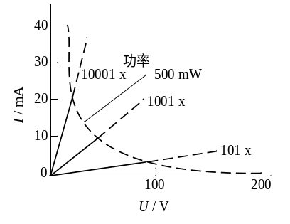
A．在一定照度下，流过硫化镉光敏电阻的电流与其两端的电压的关系是不确定的
B．照度越小，硫化镉光敏电阻的阻值越小
C．100lx照度时，硫化镉光敏电阻的阻值约为5千欧
D．照度越大，电流越小
6、用N型材料SnO₂制成的气敏电阻在空气中经加热处于稳定状态后，
与氧气接触后（ ）
A．电阻值变大 B．电阻值变小
C．电阻值不变 D．不确定
7、采用下图所示的超声波传感器安装位置测量管道中流体的流量，图中 代表流体的流速，如果＝0，以下说法正确的是（ ）
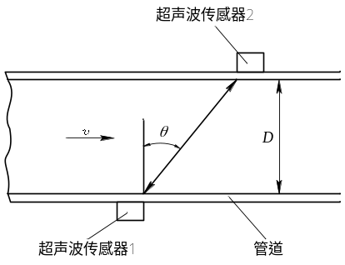
A．不能实现对管道中流体流量的测量
B．可测出管道中流体的流量等于0
C．可测出管道中流体的流量很大
D．＝0不影响对管道中流体流量的测量
8、微波湿度传感器的工作原理是基于（ ）
A.微波的波长很短
B.天线具有特殊结构使发射的微波具有尖锐的方向性
C.微波遇到障碍物易于反射
D.水对微波的吸收作用很强
9、依赖于“铁电体”的极化强度与温度有关的特性制成的传感器是（ ）
A．热电阻型热探测器 B. 热释电型红外传感器
C．热电偶 D. 光子探测器
10、一个6位的二进制光电式编码器，其测量精度约为（ ）
A．5.6。 B. 0.17。 C．0.016。 D. 60

二、简答题（本大题共5小题，每小题6分，共30分）
1、解释什么是传感器？传感器的基本组成包括哪两大部分？这两大部分各自起什么作用？
- 试对下图利用霍尔式传感器实现转速测量进行解释。
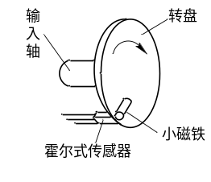
- 简述什么是光电导效应？光生伏特效应？外光电效应？这些光电效应的典型光电器件各自有哪些？
- 简述光栅莫尔条纹测量位移的三个主要特点。
- 画出利用热电偶测量两点间温度差的线路图，并解释其工作原理。

三、分析计算题（本大题共3小题，每小题10分，共30分）
注意：自动化、电气专业的学生第1小题必做，并从第2－4小题中选做两个小题；测控专业的学生在4个小题中任选3个小题。
1、某电路的电压数值方程为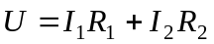
当电流 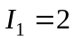A, 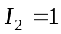A时，测得电压为50 v；
当电流 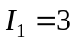A ，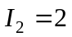A时，测得电压为80 v；
当电流 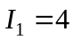A ，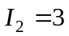A时，测得电压为120 v；
试用最小二乘法求两只电阻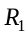、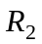的值。
2、分析半桥差动交流电桥的平衡条件，并给出电桥的输出电压表达式。
3、已知变气隙电感传感器的铁芯截面积＝2cm²，磁路长度＝20cm，
相对磁导率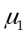＝5000，气隙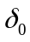＝0.5cm, 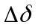＝±0.1mm，真空磁导率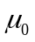 ＝4×10^{－7}H/m，线圈匝数＝1000，求单端式传感器的灵敏度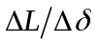。若将其做成差动结构形式，灵敏度将如何变化？
- 已知某光纤传感器从空气中耦合光线进入光纤中，光纤的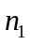＝1.5，
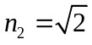，则该光纤传感器的集光范围有多大？并说明为了减小光纤传输损耗，应从哪些方面进行考虑？

试卷二（开卷）
（考试时间30分钟，总分20分）

题 号 | 评卷人 | 得 分
综合设计分析题

综合设计分析题（本大题共20分）
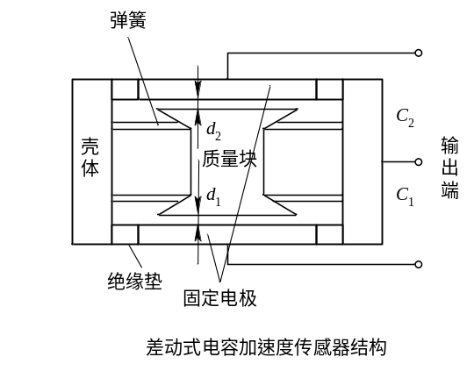
差动式电容加速度传感器结构如上图所示。它有两个固定极板（与壳体绝缘），中间有一用弹簧片支撑的质量块，此质量块的两个端面经过磨平抛光后作为作为动极板（与壳体电连接）。
设计适当的测量电路，详细说明该结构配合测量电路实现加速度测量的工作原理，所有结论的得出必须要有理论依据（给出必要的公式推导）。

